Лабораторная работа №6
Декораторы, контекстные менеджеры и расширенные возможности Python
Студента группы 090303ПИб-о24
Богача Николая Андреевича
1. Цель работы
Изучить и получить практические навыки использования расширенных возможностей языка Python:
- аннотаций типов;
- dataclass;
- перечислений Enum;
- декораторов функций и методов;
- декораторов с параметрами;
- functools.wraps;
- контекстных менеджеров;
- конструкции with;
- протоколов Protocol;
- интроспекции объектов;
- функций type(), isinstance(), issubclass();
- функций getattr(), setattr(), hasattr();
- dir();
- модуля inspect;
- организации повторно используемой функциональности.
2. Постановка задачи
Необходимо разработать консольное приложение для управления объектами предметной области «Кинотеатр» (Вариант 4).
Приложение должно содержать:
- несколько типов объектов;
- перечисление состояний объектов с использованием Enum;
- классы данных с использованием dataclass;
- аннотации типов;
- собственные декораторы;
- хотя бы один декоратор с параметрами;
- собственный контекстный менеджер;
- Protocol;
- механизм интроспекции объектов;
- консольное меню;
- обработку исключений;
- формирование итоговой статистики.
Объекты предметной области:
- фильм (Movie);
- зал (Hall);
- сеанс (Session).
Статусы сеанса:
- запланирован;
- идёт;
- завершён;
- отменён.
Дополнительные операции:
- расчёт загрузки залов;
- поиск наиболее популярных фильмов.
3. Теоретические сведения
3.1. Аннотации типов
Python позволяет указывать предполагаемые типы аргументов функций и возвращаемого значения:
python
def calculate_price(price: float, quantity: int) -> float:
return price quantity
Аннотации не являются обязательной проверкой типов во время выполнения программы. Они используются для повышения читаемости кода, поддержки IDE и статических анализаторов.
3.2. dataclass
Для классов, основная задача которых заключается в хранении данных, можно использовать dataclass:
python
from dataclasses import dataclass
@dataclass
class Product:
name: str
price: float
quantity: int
Python автоматически создаст конструктор, методы сравнения и строкового представления.
3.3. Enum
Enum применяется, когда объект может принимать одно значение из фиксированного набора:
python
from enum import Enum
class OrderStatus(Enum):
CREATED = "created"
PAID = "paid"
SHIPPED = "shipped"
CANCELLED = "cancelled"

Это предпочтительнее хранения состояний в виде произвольных строк.
3.4. Декораторы
Декоратор позволяет изменить или расширить поведение функции без изменения её основного кода:
python
def log_call(func):
def wrapper( args, kwargs):
print(f"Вызов функции {func.__name__}")
result = func( args, kwargs)
print(f"Результат: {result}")
return result
return wrapper

3.5. functools.wraps
При создании декораторов рекомендуется использовать functools.wraps для сохранения имени, документации и других метаданных исходной функции:
python
from functools import wraps
def log_call(func):
@wraps(func)
def wrapper( args, kwargs):
return func( args, kwargs)
return wrapper

3.6. Декоратор с параметрами
Декоратор может принимать собственные параметры:
python
def repeat(count):
def decorator(func):
@wraps(func)
def wrapper( args, kwargs):
result = None
for _ in range(count):
result = func( args, kwargs)
return result
return wrapper
return decorator

3.7. Контекстные менеджеры
Контекстный менеджер позволяет гарантировать выполнение определённых действий при входе и выходе из блока кода:
python
class LoggerContext:
def __enter__(self):
print("Начало операции")
return self

def __exit__(self, exc_type, exc_value, traceback):
print("Завершение операции")

3.8. Контекстный менеджер с contextmanager
Контекстный менеджер можно создавать с помощью contextlib:
python
from contextlib import contextmanager
@contextmanager
def operation():
print("Начало")
try:
yield
finally:
print("Завершение")

3.9. Protocol
Protocol позволяет описывать интерфейс объекта без обязательного наследования от конкретного базового класса:
python
from typing import Protocol
class Printable(Protocol):
def print_info(self) -> None:
...

3.10. Интроспекция
Интроспекция позволяет исследовать структуру объектов во время выполнения программы:
python
type(obj)
isinstance(obj, SomeClass)
dir(obj)
hasattr(obj, "name")
getattr(obj, "name")
setattr(obj, "name", "New value")

4. Код программы
4.1. Структура проекта

Lab6/
├── __init__.py
├── models.py
├── decorators.py
├── context.py
├── protocols.py
├── services.py
└── main.py

4.2. models.py
python
from dataclasses import dataclass, field
from enum import Enum
from typing import Optional
class SessionStatus(Enum):
SCHEDULED = "Запланирован"
ONGOING = "Идёт"
COMPLETED = "Завершён"
CANCELLED = "Отменён"
class CinemaError(Exception):
pass
class SessionNotFoundError(CinemaError):
def __init__(self, session_id: int):
super().__init__(f"Сеанс с ID {session_id} не найден")
self.session_id = session_id
class InvalidStatusTransitionError(CinemaError):
def __init__(self, current: SessionStatus, target: SessionStatus):
super().__init__(
f"Недопустимый переход статуса: '{current.value}' → '{target.value}'"
)
self.current = current
self.target = target
class HallCapacityError(CinemaError):
def __init__(self, sold: int, capacity: int):
super().__init__(
f"Продано билетов ({sold}) превышает вместимость зала ({capacity})"
)
self.sold = sold
self.capacity = capacity
class InvalidInputError(CinemaError):
pass
@dataclass
class Movie:
title: str
genre: str
duration: int
def get_report_data(self) -> str:
return f"Фильм: {self.title} ({self.genre}, {self.duration} мин)"
@dataclass
class Hall:
number: int
capacity: int
def get_report_data(self) -> str:
return f"Зал №{self.number} (вместимость: {self.capacity})"
@dataclass
class Session:
id: int
movie: Movie
hall: Hall
status: SessionStatus
tickets_sold: int = 0
def get_report_data(self) -> str:
return (
f"Сеанс {self.id}: {self.movie.title} | "
f"Зал {self.hall.number} | "
f"Статус: {self.status.value} | "
f"Билетов: {self.tickets_sold}/{self.hall.capacity}"
)
def can_change_status_to(self, new_status: SessionStatus) -> bool:
allowed = {
SessionStatus.SCHEDULED: {SessionStatus.ONGOING, SessionStatus.CANCELLED},
SessionStatus.ONGOING: {SessionStatus.COMPLETED},
SessionStatus.COMPLETED: set(),
SessionStatus.CANCELLED: set(),
}
return new_status in allowed.get(self.status, set())
def sell_tickets(self, count: int) -> None:
if count <= 0:
raise InvalidInputError("Количество билетов должно быть больше нуля")
if self.status != SessionStatus.SCHEDULED:
raise CinemaError(
f"Продажа билетов невозможна. Статус: {self.status.value}"
)
if self.tickets_sold + count > self.hall.capacity:
raise HallCapacityError(self.tickets_sold + count, self.hall.capacity)
self.tickets_sold += count

4.3. decorators.py
python
import time
from functools import wraps
from models import SessionStatus, CinemaError
def log_call(func):
@wraps(func)
def wrapper( args, kwargs):
print(f"[LOG] Вызов: {func.__name__}({args[1:]}, {kwargs})")
result = func( args, kwargs)
print(f"[LOG] Результат: {result}")
return result
return wrapper
def measure_time(func):
@wraps(func)
def wrapper( args, kwargs):
start = time.perf_counter()
result = func( args, kwargs)
elapsed = time.perf_counter() - start
print(f"[TIME] {func.__name__} выполнено за {elapsed:.6f} сек")
return result
return wrapper
def require_status(expected_status: SessionStatus):
def decorator(func):
@wraps(func)
def wrapper(session, args, kwargs):
if session.status != expected_status:
raise CinemaError(
f"Операция '{func.__name__}' невозможна. "
f"Ожидается статус '{expected_status.value}', "
f"текущий: '{session.status.value}'"
)
return func(session, args, kwargs)
return wrapper
return decorator

4.4. context.py
python
from contextlib import contextmanager
@contextmanager
def booking_transaction(session_id: int):
print(f"\n[TX] >>> Начало транзакции для сеанса {session_id}")
try:
yield
print(f"[TX] <<< Транзакция {session_id} успешно завершена\n")
except Exception as e:
print(f"[TX] !!! Откат транзакции {session_id}. Причина: {e}\n")
raise

4.5. protocols.py
python
from typing import Protocol, runtime_checkable
@runtime_checkable
class Reportable(Protocol):
def get_report_data(self) -> str:
...

4.6. services.py
python
from typing import List, Dict, Optional
from models import (
Movie, Hall, Session, SessionStatus,
CinemaError, SessionNotFoundError, InvalidStatusTransitionError
)
class CinemaService:
def __init__(self):
self._sessions: Dict[int, Session] = {}
self._next_id: int = 1
def add_session(self, movie: Movie, hall: Hall) -> Session:
session = Session(
id=self._next_id,
movie=movie,
hall=hall,
status=SessionStatus.SCHEDULED,
)
self._sessions[self._next_id] = session
self._next_id += 1
return session
def remove_session(self, session_id: int) -> Session:
if session_id not in self._sessions:
raise SessionNotFoundError(session_id)
return self._sessions.pop(session_id)
def find_session(self, session_id: int) -> Session:
if session_id not in self._sessions:
raise SessionNotFoundError(session_id)
return self._sessions[session_id]
def get_all_sessions(self) -> List[Session]:
return list(self._sessions.values())
def change_status(self, session_id: int, new_status: SessionStatus) -> None:
session = self.find_session(session_id)
if not session.can_change_status_to(new_status):
raise InvalidStatusTransitionError(session.status, new_status)
session.status = new_status
def sell_tickets(self, session_id: int, count: int) -> None:
session = self.find_session(session_id)
session.sell_tickets(count)
def get_hall_load(self) -> Dict[int, float]:
result: Dict[int, float] = {}
for session in self._sessions.values():
load = (session.tickets_sold / session.hall.capacity) 100
result[session.hall.number] = max(
result.get(session.hall.number, 0), load
)
return result
def get_popular_movies(self, top: int = 3) -> List[tuple]:
movie_stats: Dict[str, int] = {}
for session in self._sessions.values():
title = session.movie.title
movie_stats[title] = movie_stats.get(title, 0) + session.tickets_sold
sorted_movies = sorted(movie_stats.items(), key=lambda x: x[1], reverse=True)
return sorted_movies[:top]
def get_statistics(self) -> Dict[str, object]:
sessions = self._sessions.values()
total = len(sessions)
by_status = {s.value: 0 for s in SessionStatus}
for s in sessions:
by_status[s.status.value] += 1
total_tickets = sum(s.tickets_sold for s in sessions)
total_capacity = sum(s.hall.capacity for s in sessions)
avg_load = (total_tickets / total_capacity 100) if total_capacity > 0 else 0
return {
"total_sessions": total,
"by_status": by_status,
"total_tickets_sold": total_tickets,
"average_load_percent": round(avg_load, 2),
}
import random
def generate_random_sessions(self, count: int = 10) -> List[Session]:
movies_data = [
("Начало", "Фантастика", 148),
("Интерстеллар", "Фантастика", 169),
("Дюна", "Фантастика", 155),
("Матрица", "Боевик", 136),
("Бойцовский клуб", "Драма", 139),
("Криминальное чтиво", "Драма", 154),
("Зелёная миля", "Драма", 189),
("Побег из Шоушенка", "Драма", 142),
("Тёмный рыцарь", "Боевик", 152),
("Властелин колец", "Фэнтези", 201),
]
halls_data = [
(1, 100), (2, 150), (3, 200), (4, 80), (5, 120)
]
statuses = list(SessionStatus)
created_sessions = []
for _ in range(count):
title, genre, duration = random.choice(movies_data)
hall_number, capacity = random.choice(halls_data)
movie = Movie(title=title, genre=genre, duration=duration)
hall = Hall(number=hall_number, capacity=capacity)
session = Session(
id=self._next_id,
movie=movie,
hall=hall,
status=random.choice(statuses),
tickets_sold=random.randint(0, capacity) if random.random() > 0.3 else 0
)
self._sessions[self._next_id] = session
self._next_id += 1
created_sessions.append(session)
return created_sessions

4.7. main.py
python
import inspect
from typing import Optional
from models import (
Movie, Hall, Session, SessionStatus,
CinemaError, SessionNotFoundError, InvalidStatusTransitionError,
HallCapacityError, InvalidInputError
)
from decorators import log_call, measure_time, require_status
from context import booking_transaction
from protocols import Reportable
from services import CinemaService
def inspect_object(obj: object) -> None:
print("\n" + "=" 50)
print(f"ИНТРОСПЕКЦИЯ: {obj.__class__.__name__}")
print(f"Тип: {type(obj)}")
print(f"Атрибуты: {[a for a in dir(obj) if not a.startswith('__')]}")
if hasattr(obj, "title"):
print(f"Название (getattr): {getattr(obj, 'title')}")
if hasattr(obj, "id"):
print(f"ID (getattr): {getattr(obj, 'id')}")
if isinstance(obj, Reportable):
print("Protocol Reportable: ДА")
else:
print("Protocol Reportable: НЕТ")
print("=" 50 + "\n")
def demo_decorators(service: CinemaService) -> None:
print("\n=== ДЕМОНСТРАЦИЯ ДЕКОРАТОРОВ ===\n")
session = service.get_all_sessions()[0] if service.get_all_sessions() else None
if session is None:
print("Нет сеансов для демонстрации.")
return
@log_call
@measure_time
@require_status(SessionStatus.SCHEDULED)
def start_session(s: Session) -> str:
s.status = SessionStatus.ONGOING
return f"Сеанс '{s.movie.title}' начат!"
try:
print(f"Попытка запустить сеанс {session.id} (статус: {session.status.value})")
result = start_session(session)
print(result)
except CinemaError as e:
print(f"Перехвачено: {e}")
print(f"\nПовторная попытка (статус: {session.status.value}):")
try:
start_session(session)
except CinemaError as e:
print(f"Перехвачено: {e}")
def demo_context_manager(service: CinemaService) -> None:
print("\n=== ДЕМОНСТРАЦИЯ КОНТЕКСТНОГО МЕНЕДЖЕРА ===\n")
session = service.get_all_sessions()[0] if service.get_all_sessions() else None
if session is None:
print("Нет сеансов.")
return
print("Успешная транзакция:")
try:
with booking_transaction(session.id):
session.sell_tickets(5)
print(f"Продано 5 билетов. Всего: {session.tickets_sold}")
except CinemaError as e:
print(f"Ошибка: {e}")
print("Транзакция с ошибкой (откат):")
try:
with booking_transaction(session.id):
session.sell_tickets(session.hall.capacity + 100)
except CinemaError as e:
print(f"Ошибка внутри транзакции: {e}")
def check_int(prompt: str, min_val: Optional[int] = None, max_val: Optional[int] = None) -> int:
while True:
try:
value = int(input(prompt))
if min_val is not None and value < min_val:
raise ValueError
if max_val is not None and value > max_val:
raise ValueError
return value
except ValueError:
msg = ""
if min_val is not None and max_val is not None:
msg = f" (от {min_val} до {max_val})"
elif min_val is not None:
msg = f" (не меньше {min_val})"
print(f"Неверный ввод{msg}. Попробуйте снова.")
def check_choice(prompt: str, options: list) -> int:
while True:
try:
value = int(input(prompt))
if value not in options:
raise ValueError
return value
except ValueError:
print(f"Введите одно из: {options}")
def add_movie() -> Movie:
title = input("Название фильма: ").strip()
if not title:
raise InvalidInputError("Название не может быть пустым")
genre = input("Жанр: ").strip()
duration = check_int("Длительность (мин): ", 1, 600)
return Movie(title=title, genre=genre, duration=duration)
def add_hall() -> Hall:
number = check_int("Номер зала: ", 1, 100)
capacity = check_int("Вместимость: ", 1, 5000)
return Hall(number=number, capacity=capacity)
def show_all(sessions: list) -> None:
if not sessions:
print("Список сеансов пуст.")
return
for s in sessions:
print(f" {s.get_report_data()}")
def main() -> None:
service = CinemaService()
demo_movie = Movie("Начало", "Фантастика", 148)
demo_hall = Hall(1, 100)
service.add_session(demo_movie, demo_hall)
demo_movie2 = Movie("Интерстеллар", "Фантастика", 169)
demo_hall2 = Hall(2, 150)
service.add_session(demo_movie2, demo_hall2)
while True:
print("\n===== МЕНЮ КИНОТЕАТРА =====")
print("1. Добавить сеанс")
print("2. Удалить сеанс")
print("3. Найти сеанс")
print("4. Вывести все сеансы")
print("5. Изменить статус сеанса")
print("6. Продать билеты (операция предметной области)")
print("7. Статистика и загрузка залов")
print("8. Интроспекция объекта")
print("9. Демонстрация декораторов")
print("10. Демонстрация контекстного менеджера")
print("11. Сгенерировать случайные сеансы")
print("0. Выход")
choice = check_choice("Ваш выбор: ", list(range(0, 12)))
try:
if choice == 1:
print("\n Добавление сеанса ")
movie = add_movie()
hall = add_hall()
session = service.add_session(movie, hall)
print(f"Сеанс {session.id} создан.")
elif choice == 2:
sid = check_int("ID сеанса для удаления: ", 1)
removed = service.remove_session(sid)
print(f"Удалён: {removed.get_report_data()}")
elif choice == 3:
sid = check_int("ID сеанса для поиска: ", 1)
session = service.find_session(sid)
print(f"Найден: {session.get_report_data()}")
inspect_object(session)
elif choice == 4:
print("\n Все сеансы ")
show_all(service.get_all_sessions())
elif choice == 5:
sid = check_int("ID сеанса: ", 1)
session = service.find_session(sid)
print(f"Текущий статус: {session.status.value}")
print("Доступные переходы:")
print("1. Запланирован → Идёт")
print("2. Запланирован → Отменён")
print("3. Идёт → Завершён")
sub = check_choice("Переход: ", [1, 2, 3])
mapping = {
1: SessionStatus.ONGOING,
2: SessionStatus.CANCELLED,
3: SessionStatus.COMPLETED,
}
service.change_status(sid, mapping[sub])
print(f"Статус изменён на: {session.status.value}")
elif choice == 6:
sid = check_int("ID сеанса: ", 1)
count = check_int("Количество билетов: ", 1)
service.sell_tickets(sid, count)
session = service.find_session(sid)
print(f"Продано {count}. Всего: {session.tickets_sold}/{session.hall.capacity}")
elif choice == 7:
stats = service.get_statistics()
print("\n Статистика ")
print(f"Всего сеансов: {stats['total_sessions']}")
print("По статусам:")
for status, count in stats["by_status"].items():
print(f" {status}: {count}")
print(f"Всего продано билетов: {stats['total_tickets_sold']}")
print(f"Средняя загрузка: {stats['average_load_percent']}%")
print("\n Загрузка залов ")
for hall_num, load in service.get_hall_load().items():
print(f" Зал №{hall_num}: {load:.1f}%")
print("\n Топ популярных фильмов ")
for title, tickets in service.get_popular_movies(3):
print(f" {title}: {tickets} билетов")
elif choice == 8:
sessions = service.get_all_sessions()
if not sessions:
print("Нет объектов для интроспекции.")
else:
print("Выберите объект:")
for i, s in enumerate(sessions, 1):
print(f" {i}. Сеанс {s.id} - {s.movie.title}")
idx = check_choice("Номер: ", list(range(1, len(sessions) + 1)))
inspect_object(sessions[idx - 1])
elif choice == 9:
demo_decorators(service)
elif choice == 10:
demo_context_manager(service)
elif choice == 11:
count = check_int("Сколько сеансов создать? ", 1, 50)
sessions = service.generate_random_sessions(count)
print(f"\nСоздано {len(sessions)} случайных сеансов:")
for s in sessions:
print(f" {s.id}: {s.movie.title} | Зал {s.hall.number} | {s.status.value}")
elif choice == 0:
print("Выход.")
break
except SessionNotFoundError as e:
print(f"[ОШИБКА] {e}")
except InvalidStatusTransitionError as e:
print(f"[ОШИБКА] {e}")
except HallCapacityError as e:
print(f"[ОШИБКА] {e}")
except InvalidInputError as e:
print(f"[ОШИБКА] {e}")
except CinemaError as e:
print(f"[ОШИБКА] {e}")
except Exception as e:
print(f"[НЕПРЕДВИДЕННАЯ ОШИБКА] {e}")
if __name__ == "__main__":
main()

5. Снимки выполнения программы

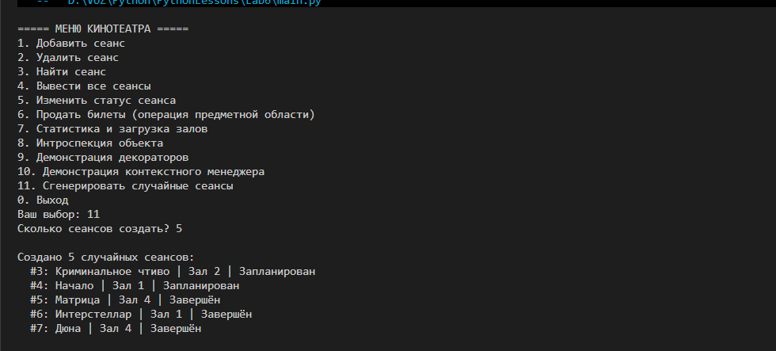
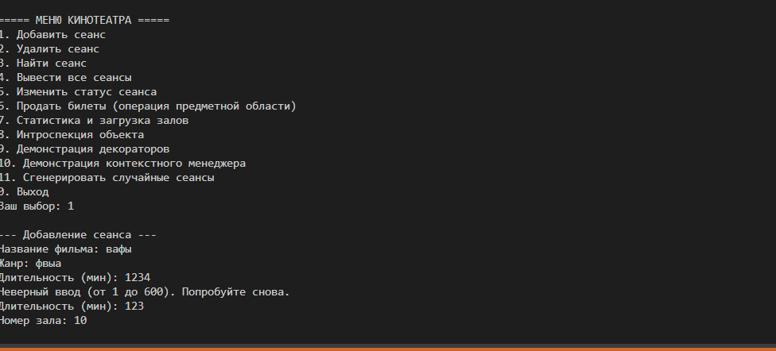
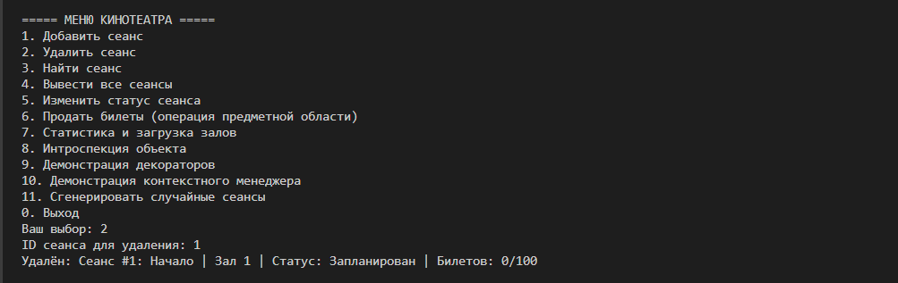
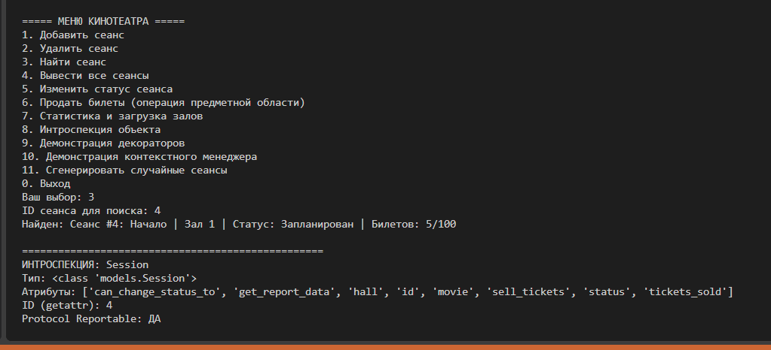
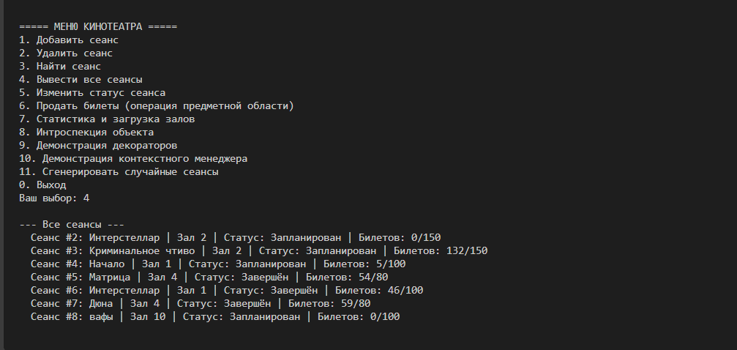
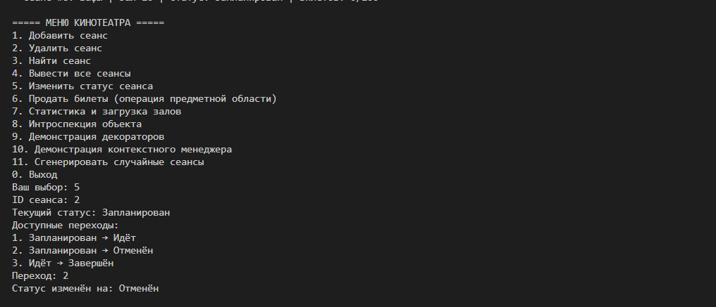
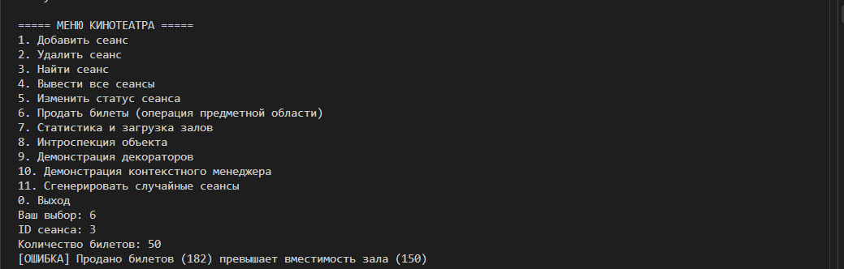
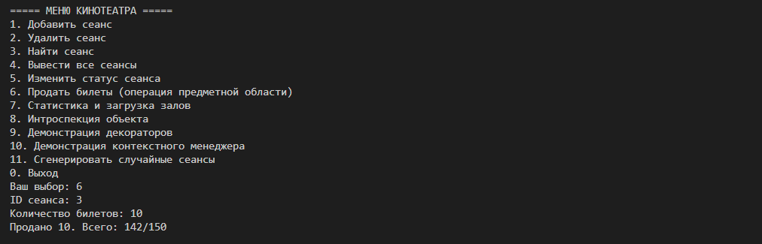
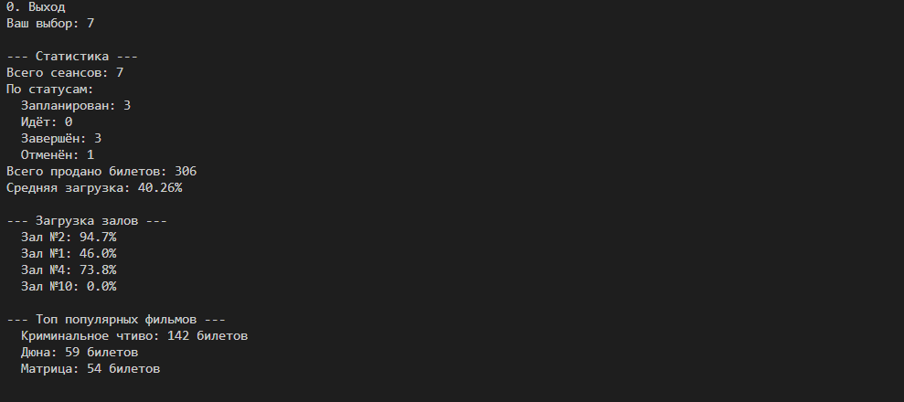
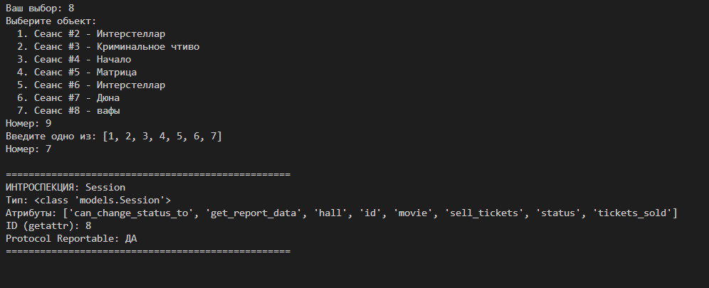
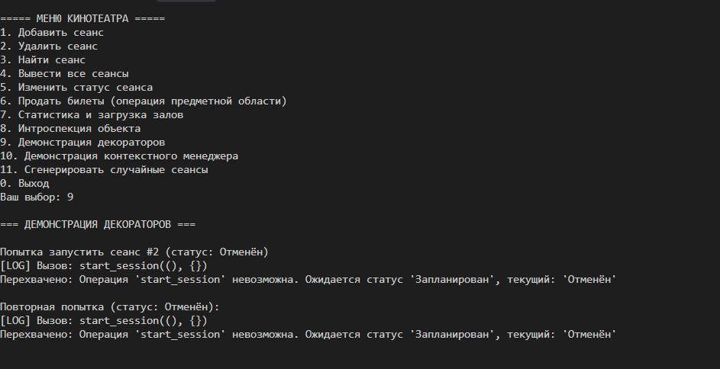
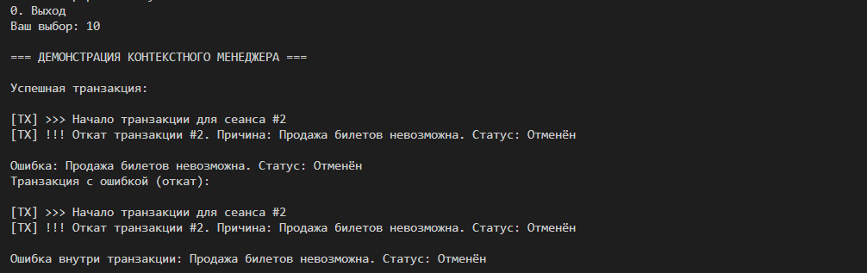

6. Вывод
В ходе данной лабораторной работы я получил практические навыки использования расширенных возможностей языка Python для разработки консольного приложения предметной области «Кинотеатр».
Реализовал приложение, разделив программу на пять модулей: models.py (классы данных Movie, Hall, Session с использованием dataclass и Enum для статусов), decorators.py (три декоратора: log_call, measure_time, require_status), context.py (контекстный менеджер booking_transaction), protocols.py (протокол Reportable) и main.py (консольный интерфейс с меню).
Освоил применение декораторов функций, включая декоратор с параметрами @require_status, который проверяет статус сеанса перед выполнением операции. Использовал functools.wraps для сохранения метаданных декорируемых функций.
Реализовал собственный контекстный менеджер booking_transaction с использованием @contextmanager, который обеспечивает транзакционный подход к операциям: при успешном выполнении фиксирует изменения, при ошибке — откатывает транзакцию.
Применил Protocol для определения интерфейса Reportable, который позволяет проверять наличие метода get_report_data() у объектов без явного наследования. Использовал аннотации типов для всех функций и методов программы.
Реализовал механизм интроспекции объектов с использованием type(), dir(), hasattr(), getattr() и isinstance() для проверки соответствия протоколу.
Создал иерархию пользовательских исключений (CinemaError, SessionNotFoundError, InvalidStatusTransitionError, HallCapacityError, InvalidInputError) для корректной обработки ошибочных ситуаций: неправильный ввод пользователя, отсутствие объекта, некорректное значение параметра, недопустимое изменение состояния, специфические ошибки предметной области.
Разработал консольное меню с 11 пунктами, включая добавление, удаление, поиск объектов, изменение состояния, операции предметной области (продажа билетов), статистический анализ, интроспекцию и демонстрацию декораторов и контекстного менеджера.
Продемонстрировал работу всех требуемых механизмов: dataclass автоматически генерирует конструктор и методы сравнения, Enum обеспечивает типобезопасную работу со статусами, декораторы расширяют поведение функций без изменения их кода, контекстный менеджер гарантирует корректное завершение операций, Protocol позволяет работать с объектами через единый интерфейс.

